LIETUVOS RESPUBLIKOS VIDAUS REIKALŲ MINISTRO



Į S A K Y M A S

**DĖL LIETUVOS RESPUBLIKOS VIDAUS REIKALŲ MINISTRO 2008 m. BALANDŽIO 24 d. ĮSAKYMO Nr. 1V-148 „DĖL REGIONINIŲ CENTRŲ KOMPLEKSINĖS PLĖTROS INVESTICINIŲ PROGRAMŲ PATVIRTINIMO“ PAKEITIMO**

2010 m. kovo 19 d. Nr. 1V-161

Vilnius

Atsižvelgdamas į Alytaus regioninio centro kompleksinės plėtros 2008–2013 metų investicinės programos valdymo grupės 2009 m. lapkričio 18 d. posėdžio metu priimtus sprendimus, Marijampolės regioninio centro kompleksinės plėtros 2008–2013 metų investicinės programos valdymo grupės 2009 m. lapkričio 16 d. posėdžio metu priimtus sprendimus ir Mažeikių regioninio centro kompleksinės plėtros 2008–2013 metų investicinės programos valdymo grupės 2009 m. lapkričio 20 d. posėdžio metu priimtus sprendimus,

p a k e i č i u Lietuvos Respublikos vidaus reikalų ministro 2008 m. balandžio 24 d. įsakymą Nr. 1V-148 „Dėl regioninių centrų kompleksinės plėtros investicinių programų patvirtinimo“ (Žin., 2008, Nr. [52-1933](https://www.e-tar.lt/portal/lt/legalAct/TAR.910ED8A72B92); 2009, Nr. [29-1158](https://www.e-tar.lt/portal/lt/legalAct/TAR.7F7214A807F5), Nr. [74-3028](https://www.e-tar.lt/portal/lt/legalAct/TAR.371BECF503F4)):

1. Nurodytuoju įsakymu patvirtintoje Alytaus regioninio centro kompleksinės plėtros 2008–2013 metų investicinėje programoje:

1.1. išdėstau 1 priedo 1.3 priemonės pavadinimą taip:

„Vilniaus ir Kauno gatvių žiedo, teritorijos, apribotos Žaliosios, Užuolankos, S. Dariaus ir S. Girėno, Savanorių, Pušyno, Lelijų, Kauno gatvėmis, aplinkos kompleksinis tvarkymas (esamų šaligatvių, pėsčiųjų takų, gatvių, apšvietimo, aikštės, želdinių, fontano rekonstrukcija)“;

1.2. išdėstau 1 priedo 1.6 priemonės pavadinimą taip:

„Miesto centro dalies, apribotos Pulko, Vilniaus, S. Dariaus ir S. Girėno gatvėmis, Rotušės aikšte, Sporto ir Birutės gatvėmis, viešųjų erdvių sutvarkymas (esamų šaligatvių, pėsčiųjų, dviračių takų, apšvietimo, želdinių, vaikų žaidimo aikštelių rekonstrukcija ir naujų įrengimas)“;

1.3. įrašau 1 priedo 2.1 priemonės pavadinime vietoj žodžių „Alytaus piliakalnio“ žodžius „Merkinės gatvės“;

1.4. Išdėstau 2 priedą nauja redakcija (pridedama).

2. Nurodytuoju įsakymu patvirtintoje Marijampolės regioninio centro kompleksinės plėtros 2008–2013 metų investicinėje programoje:

2.1. išdėstau 1 priedo 1.1 priemonės pavadinimą taip:

„Kompleksiškai sutvarkyti J. Basanavičiaus aikštės viešąsias erdves, didinant vietos investicinį ir gyvenamosios aplinkos patrauklumą: pakeisti aikštės ir šaligatvių dangas, sutvarkyti želdinius, rekonstruoti aikštės apšvietimo sistemą, rekonstruoti nuotekų ir vandentiekio tinklus, rekonstruoti lietaus kanalizacijos linijas, įrengti viešąjį tualetą, pastatyti dviejų aukštų automobilių stovėjimo aikštelę, rekonstruoti Vilkaviškio ir J. Dailidės gatvių atkarpas, įrengiant praėjimą tarp Poezijos ir Rygiškių Jono parkų po Vilkaviškio gatve, rekonstruoti su J. Basanavičiaus aikštės viešosiomis erdvėmis besiribojančių pastatų laiptus ir su J. Basanavičiaus aikštės erdve besiribojančių viešosios paskirties pastatų fasadus“;

2.2. išdėstau 1 priedo 1.2 priemonės pavadinimą taip:

„Kompleksiškai sutvarkyti miesto centrinės dalies (Bažnyčios g., J. Bendoriaus g., Gedimino g., Laisvės g., V. Kudirkos g. ir J. Dailidės g. atkarpomis apribotos zonos) viešąsias erdves, didinant šios teritorijos investicinį ir gyvenamosios aplinkos patrauklumą: rekonstruoti vandentiekio ir kanalizacijos tinklus, rekonstruoti lietaus kanalizacijos tinklus, rekonstruoti apšvietimo sistemą, pakeisti Bažnyčios, J. Bendoriaus, P. Butlerienės gatvių, P. Butlerienės skersgatvio, Gedimino, Kęstučio, Laisvės, V. Kudirkos, Ūkininkų gatvių dangas, šaligatvių ir skverų dangas, atnaujinti visuomeninės paskirties pastatų fasadus, suformuoti želdynus“;

2.3. išdėstau 1 priedo 1.3 priemonės pavadinimą taip:

„Kompleksiškai sutvarkyti Vytauto, P. Armino gatvių atkarpų, P. Kriaučiūno gatvės su prieigomis (Vytauto Didžiojo parku) viešąsias erdves, rekonstruoti Sodo gatvę, kuriant patrauklią gyvenamąją aplinką: rekonstruoti nuotekų ir vandentiekio tinklus, rekonstruoti lietaus kanalizacijos linijas, rekonstruoti apšvietimo sistemą, pakeisti šaligatvių, gatvių ir privažiavimų dangas, įrengti automobilių stovėjimo aikštelę, įrengti viešąjį tualetą, atnaujinti šalia esančių visuomeninių pastatų fasadus, suformuoti želdynus, įrengti pėsčiųjų ir dviračių takus, suolelius, vaikų žaidimų aikšteles Vytauto Didžiojo parke“;

2.4. išdėstau 1 priedo 1.4 priemonės pavadinimą taip:

„Kompleksiškai sutvarkyti teritorijos prie Rygiškių Jono gimnazijos, Kauno gatvės atkarpos iki V. Kudirkos gatvės ir Rygiškių Jono parko viešąsias erdves, kuriant patrauklią gyvenamąją aplinką: pertvarkyti Kauno gatvės atkarpą, skiriant ją pėstiesiems, sutvarkyti viešąsias erdves prie Rygiškių Jono gimnazijos ir Rygiškių Jono parko, rekonstruoti Rygiškių Jono gimnazijos stadioną ir jo tribūnas, atnaujinti Evangelikų liuteronų bažnyčios pastatų komplekso fasadus, atnaujinti „Spindulio“ kino teatro pastato fasadą, pakeisti gatvių dangas, rekonstruoti lietaus kanalizacijos linijas, rekonstruoti vandentiekio ir nuotekų tinklus, pakeisti šaligatvių dangas, rekonstruoti apšvietimo sistemą, suformuoti želdynus“;

2.5. išdėstau 1 priedo 2.1 priemonės pavadinimą taip:

„Kompleksiškai sutvarkyti Poezijos parko teritoriją, sukuriant miesto rekreacinę zoną: rekonstruoti vandentiekio ir nuotekų tinklus, rekonstruoti lietaus kanalizacijos tinklus, rekonstruoti apšvietimo sistemą, sutvarkyti Jevonio upelio vagą ir hidrotechninius statinius, pakeisti gatvių ir šaligatvių dangas, įrengti pėsčiųjų ir dviračių takus, įrengti suoliukus, rekonstruoti fontanus, įrengti poilsio ir vaikų žaidimo aikšteles, tualetus, rizikos zonose įrengti vaizdo stebėjimo kameras, suformuoti želdynus“;

2.6. išdėstau 1 priedo 3.1 priemonės pavadinimą taip:

„Išvalyti ir pritaikyti gyventojų ir verslo reikmėms pietinėje miesto dalyje, šalia karinio miestelio, esančią teritoriją: išvalyti užterštas teritorijas, rekonstruoti šaligatvių dangas, rekonstruoti nuotekų ir vandentiekio tinklus, rekonstruoti lietaus kanalizacijos linijas, rekonstruoti apšvietimo linijas, sutvarkyti elektros tiekimo linijas, rekonstruoti Vytauto, Geležinkelio ir A. Gustaičio gatvių atkarpas, įrengti asfaltbetonio dangas įvažiavimams į kiemus, įrengti poilsio ir vaikų žaidimų aikšteles, suformuoti želdynus“;

2.7. išdėstau 2 priedą nauja redakcija (pridedama).

3. Nurodytuoju įsakymu patvirtintoje Mažeikių regioninio centro kompleksinės plėtros 2008–2013 metų investicinėje programoje:

3.1. įrašau 1 priedo 2.3 priemonės pavadinime po žodžio „parko“ žodžius „ir stadiono“;

3.2. išdėstau 2 priedo 1 uždavinio grafinę dalį nauja redakcija (pridedama).

Vidaus reikalų ministras Raimundas Palaitis

Alytaus regioninio centro kompleksinės plėtros

2008–2013 metų investicinės programos

2 priedas

**ALYTAUS REGIONINIO CENTRO KOMPLEKSINĖS PLĖTROS 2008–2013 METŲ INVESTICINĖS PROGRAMOS ĮGYVENDINIMO METU TVARKOMŲ TERITORIJŲ SCHEMA**

1 uždavinys – kompleksiškai sutvarkyti Alytaus miesto viešąsias erdves, siekiant padidinti gyvenamosios ir investicinės aplinkos patrauklumą.

(pav.)

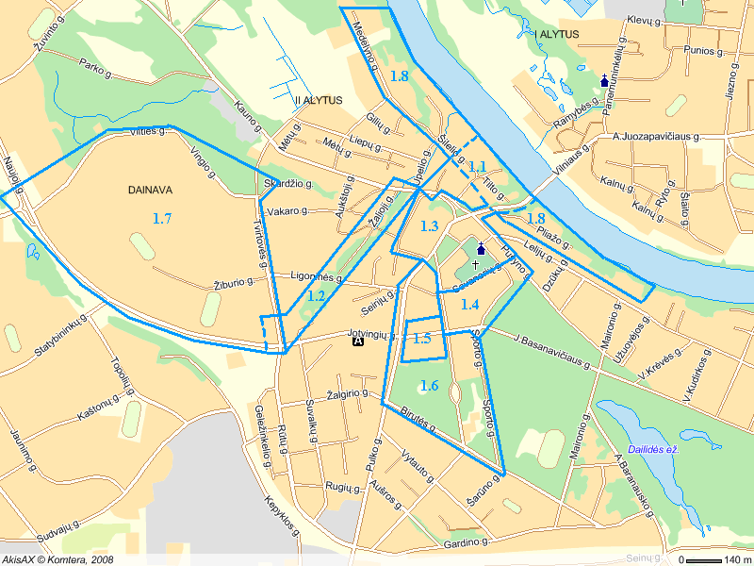

* Skaičiais pažymėtos Alytaus regioninio centro kompleksinės plėtros 2008–2013 metų investicinės programos (toliau – programa) 1 priede nustatytos priemonės.

2 uždavinys – atnaujinti Alytaus miesto poilsio ir rekreacinių zonų infrastruktūrą.

(pav.)

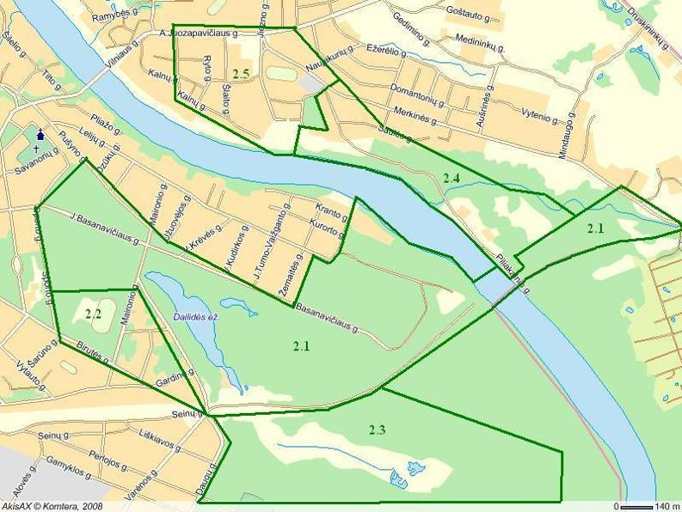

* Skaičiais pažymėtos programos 1 priede nustatytos priemonės.

3 uždavinys – sukurti palankias sąlygas pramonės ir verslo plėtrai, regeneruojant ir tvarkant apleistas ir užterštas Alytaus miesto teritorijas.

(pav.)

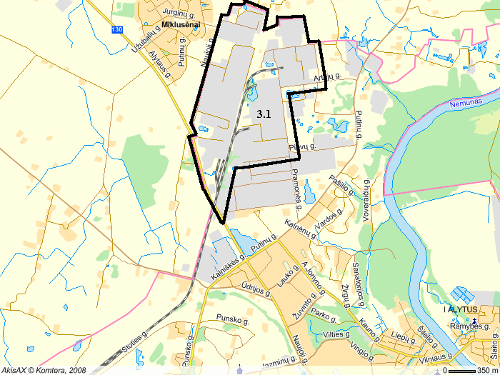

* Skaičiais pažymėtos programos 1 priede nustatytos priemonės.

_________________

Marijampolės regioninio centro kompleksinės plėtros

2008–2013 metų investicinės programos

2 priedas

**MARIJAMPOLĖS REGIONINIO CENTRO KOMPLEKSINĖS PLĖTROS 2008–2013 METŲ INVESTICINĖS PROGRAMOS ĮGYVENDINIMO METU TVARKOMŲ TERITORIJŲ SCHEMA**

1 uždavinys – kompleksiškai sutvarkyti Marijampolės miesto viešąsias erdves, siekiant padidinti gyvenamosios ir investicinės aplinkos patrauklumą.

(pav.)

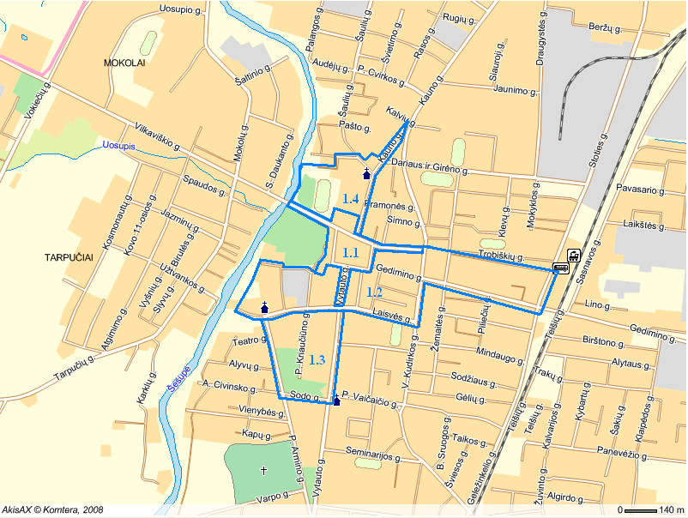

* Skaičiais pažymėtos Marijampolės regioninio centro kompleksinės plėtros 2007–2013 metų investicinės programos (toliau – programa) 1 priede nustatytos priemonės.

2 uždavinys – atnaujinti Marijampolės miesto poilsio ir rekreacinių zonų infrastruktūrą.

(pav.)

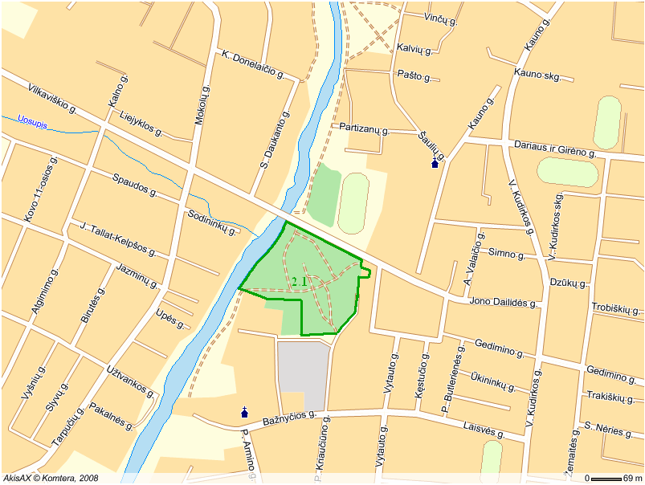

* Skaičiais pažymėtos programos 1 priede nustatytos priemonės.

3 uždavinys – sukurti palankias sąlygas pramonės ir verslo plėtrai, regeneruojant ir tvarkant apleistas ir užterštas Marijampolės miesto teritorijas.

(pav.)

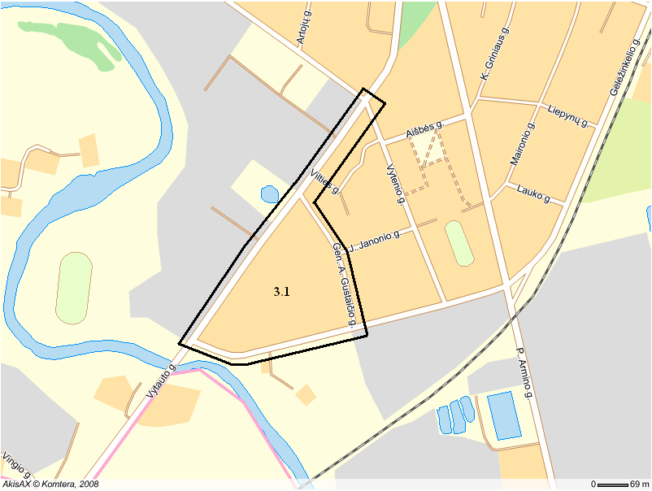

* Skaičiais pažymėtos programos 1 priede nustatytos priemonės.

_________________

Mažeikių regioninio centro kompleksinės plėtros

2008–2013 metų investicinės programos

2 priedas

**MAŽEIKIŲ REGIONINIO CENTRO KOMPLEKSINĖS PLĖTROS 2008–2013 METŲ INVESTICINĖS PROGRAMOS ĮGYVENDINIMO METU TVARKOMŲ TERITORIJŲ SCHEMA**

1 uždavinys – kompleksiškai sutvarkyti Mažeikių miesto viešąsias erdves, siekiant padidinti gyvenamosios ir investicinės aplinkos patrauklumą.

(pav.)

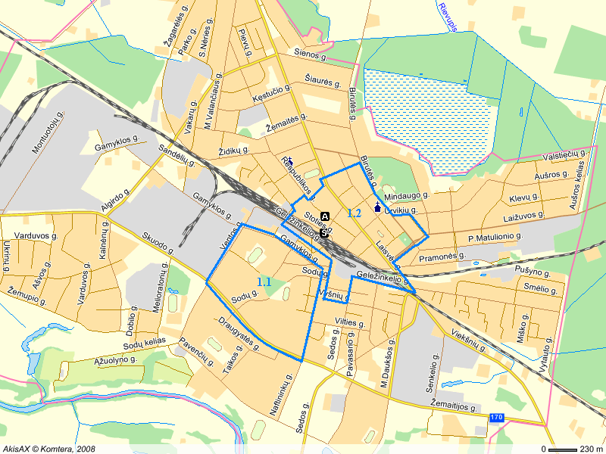

* Skaičiais pažymėtos Mažeikių regioninio centro kompleksinės plėtros 2008–2013 metų investicinės programos 1 priede nustatytos priemonės.

_________________